유사나헬스사이언스코리아 2018년 임원 인사 발표

- 유사나코리아의 지속적인 매출 성장에 힘입어 김충훈 전 한국 지사장, 한국·일본·대만·홍콩 총 4개국 북아시아 총괄 부사장 선임
- 지난 16년간 업계에서 쌓아온 경험과 노하우를 바탕으로 유사나코리아 성장에 이바지한 영업·마케팅 총괄 홍긍화 이사를 신임 지사장으로 선임
- 세포 과학 뉴트리션 전문 기업의 이미지에 발맞춰 비타민, 건강기능식품, 스킨케어 등 주력 제품 영업·마케팅 강화 및 한화 이글스 공식 뉴트리션 후원 등을 중심으로 성장 가속화 계획

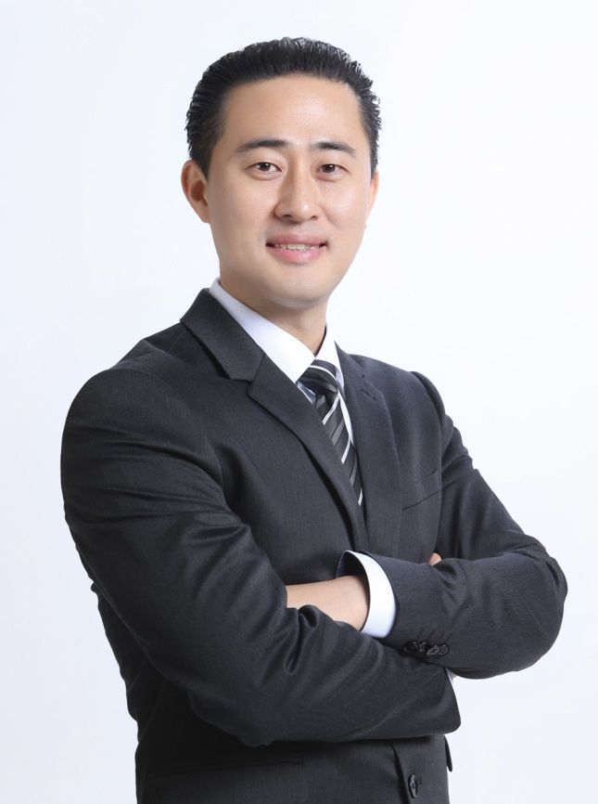
[홍긍화 유사나 한국 지사장 이미지]

[Seoul, 2 April 2018] 글로벌 세포 과학 뉴트리션 전문 기업 유사나헬스사이언스(대표 케빈 게스트)는 금일(2일) 유사나코리아 영업 및 마케팅 총괄 홍긍화 이사를 신임 지사장으로 선임하고, 김충훈 전 지사장을 한국, 일본, 대만, 홍콩 총 4개국을 담당하는 북아시아 총괄 부사장으로 선임한다고 발표했다.

홍긍화 신임 지사장은 2014년 유사나코리아에 부임한 이후, 지속적인 매출 성장과 고객을 위한 영업 및 마케팅 전략 측면에서 높은 성과를 인정받았으며, 한국 지사를 성공적으로 이끌 적임자로 평가 받아 신임 지사장으로 선임되었다. 향후, 홍긍화 지사장은 유사나코리아의 성장과 사업자 및 고객 만족도를 높이기 위해 비타민, 건강기능식품, 스킨케어 등 주력 제품에 대한 영업 및 마케팅 전략을 강화하고, 한화이글스 공식 뉴트리션 후원 등의 홍보 활동을 지속적으로 이어나갈 계획이다.

홍긍화 지사장은 “국내 뉴트리션 시장에서 지속적으로 성장하고 있는 유사나의 중책을 맡게 되어 영광인 동시에 막중한 책임감을 느낀다”며, “유사나의 우수한 제품과 합리적인 비즈니스 플랜을 바탕으로 세상에서 가장 건강한 가족 유사나의 비전을 실현하는데 최선을 다할 것이며, 5년 내 업계 순위 5위권을 목표로 하겠다”며 취임 포부를 발표했다.

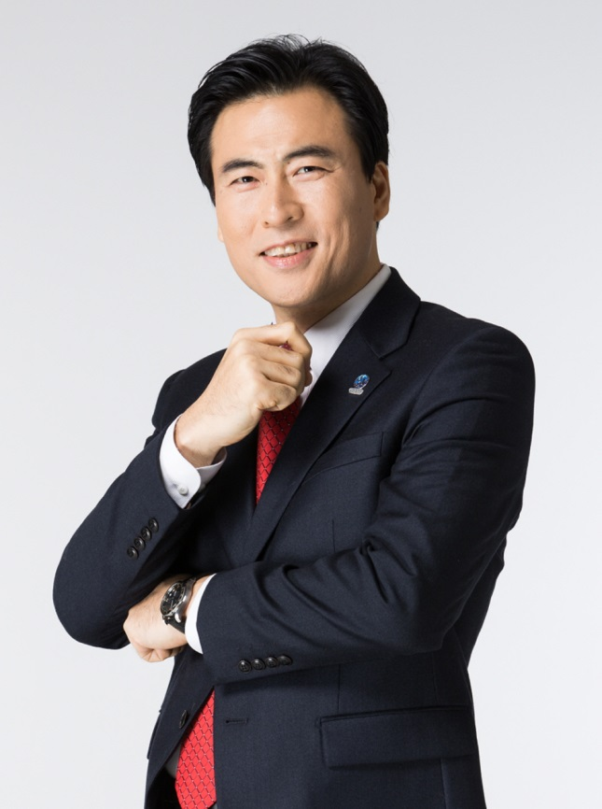
[김충훈 유사나 북아시아 총괄 부사장 이미지]

한편, 김충훈 전 지사장은 2014년 취임 이후 지금까지 유사나코리아의 성장을 이끌어 온 성과를 인정받아 한국, 일본, 대만, 홍콩 총 4개국을 총괄하는 신임 북아시아 총괄 부사장으로 선임됐다. 김충훈 북아시아 총괄 부사장은 그동안 한국에서 이루어 낸 성장 노하우와 비즈니스 모델을 바탕으로 유사나헬스사이언스 아시아 지역 매출 성장을 위한 전략 수립 및 마케팅 강화에 적극 힘쓸 예정이다.

유사나헬스사이언스코리아(유), USANA Health Sciences Korea
유사나헬스사이언스코리아(유)는 1992년 설립된 글로벌 웰니스 기업 유사나헬스사이언스의 한국 지사로, 국내에는 2003년 설립되었다. 기업 이름 USANA는 그리스어의 U(true or good)와 라틴어인 SANA(health)의 합성어로 ‘진정한 건강’을 의미한다. 대표 제품으로는 인셀리전스™ 테크놀로지로 더욱 새로워진 건강기능식품 ‘NEW 헬스팩’과 체중조절식품 ‘뉴트리밀’, 스킨케어라인 ‘셀라비브’ 등 30여개의 다양한 건강관리 제품들이 있다.

PRESS CONTACT
유사나헬스사이언스코리아(유)
전민영 과장 02-2192-7361 / 010-8887-7352 / Minyoung.Jeon@kr.usana.com

유사나 홍보 에이전시 커뮤니케이션즈 온
이용수 부장 070-4035-3504 / 010-5311-7426 / common.ys.lee@gmail.com
장혜진 대리 070-4035-3534 / 010-9301-5653 / hyejin.jang@comm-on.co.kr

